Как мотивировать ребёнка на учёбу  Собственный пример. Если сын или дочь испытывает неприязнь к чтению, устройте семейный вечер с книгами, пусть ваше чадо берёт пример с вас.  Поддержка и уважение. Если ребёнок подходит к вам с вопросом, не отправляйте его искать ответ, возьмите книгу и вместе попытайтесь найти ответ.  Общий интерес. Проникнитесь интересами сына или дочки и познавайте новое вместе. Этим вы обозначите свою открытость к получению новых знаний и сможете беседовать с ребёнком на его любимую тему,  ребёнку о том, что знания физики пригодятся в повседневной жизни, а классическая литература сможет дать ответы на важные вопросы.  Любовь к знаниям. Её нужно прививать заранее, ещё в младшем школьном возрасте, а лучше — перед тем, как малыш станет первоклассником. С помощью игры нужно показать ребёнку, каким увлекательным может быть процесс обучения.  Похвала. Замечайте и отмечайте все успехи ребёнка, даже самые незначительные. Это стимулирует его на новые достижения и поможет раскрыть новые таланты.  Достойное окружение. Общение со сверстниками играет для школьников, особенно в подростковом возрасте, важную роль. Стоит позаботиться о том, чтобы ребёнка окружали люди со сходными интересами и увлечениями. Для этого нужно  прислушиваться к истинным его желаниям и потребностям и записать  Рекомендации родителям первоклассников в адаптационный период  1.Будите ребёнка спокойно, проснувшись, он должен увидеть вашу улыбку и услышать ласковый голос. Не подгоняйте с утра, не дёргайте по пустякам, не укоряйте за ошибки и оплошности, даже если "вчера предупреждали".  2.Не торопите. Умение рассчитать время - ваша задача, и если это плохо удаётся, это не вина ребёнка.  3.Не отправляйте ребёнка в школу без завтрака.  4.Ни в коем случае не прощайтесь "предупреждая": "Смотри, не балуйся! " Пожелайте ему удачи, подбодрите, найдите несколько ласковых слов - у него впереди трудный день.  5. Встречайте ребёнка после школы спокойно, не обрушивайте на него тысячу вопросов, дайте расслабиться. Если ребёнок чересчур возбужден, если жаждет поделиться, не отмахивайтесь, не откладывайте на потом, выслушайте, это не займёт много времени.  6.Если увидите, что ребёнок огорчён, но молчит, не допытывайтесь, пусть успокоится, тогда и расскажет всё сам.  7.В общении с ребёнком старайтесь избегать условий: "Если ты сделаешь, то …"  8.Найдите в течение дня хотя бы полчаса, когда вы полностью будете принадлежать ребёнку, не отвлекаясь на другие дела. В этот момент важнее всего его заботы, радости и неудачи.  9.Выработайте единую тактику общения всех взрослых в семье с ребёнком, свои | его в соответствующую секцию. Если близкие друзья ребёнка успешны, в том числе и в учёбе, он будет стараться не отставать от них. Оптимальные нагрузки. Помните, что ребёнок физически не сможет уделять достаточное время учёбе, если весь его день будет расписан по минутам. Не стоит отправлять его на все кружки подряд, отдых — немаловажная составляющая распорядка дня.  Самостоятельности — да. Общайтесь с ребёнком как с взрослым. Позвольте ему самому решать свои проблемы, вмешиваясь лишь в крайних случаях. Пусть он сам выстраивает взаимоотношения со сверстниками, учителями. Помогайте лишь советом, если это требуется. Будьте корректны и деликатны в высказываниях и вопросах.  Отмена сравнений. Сравнивать ребёнка с другими детьми — значит пренебрегать его особенностями. Воспринимайте и любите его таким, какой он есть, это пробудит в нём желание быть ещё лучше.  Важность знаний. Нужно подчеркнуть важность знаний, а не оценок. Ни в коем случае не ругайте ребёнка за плохие отметки: от этого он приобретёт лишь неуверенность в собственных силах.  Любовь к знаниям. Её нужно прививать заранее, ещё в младшем школьном возрасте, а лучше — перед тем, как малыш станет первоклассником. С помощью игры нужно показать ребёнку, каким увлекательным может быть процесс обучения.  Похвала. Замечайте и отмечайте все успехи ребёнка, даже самые незначительные. Это стимулирует его на новые достижения и поможет раскрыть новые таланты.  разногласия по поводу педагогической тактики решайте без него.  10.Помните, что в течение года есть критические периоды, когда учиться сложнее, быстрее наступает утомление, снижена работоспособность. Это первые 4-6 недель для первоклассников, конец второй четверти, первая неделя после зимних каникул, середина третьей четверти. В эти периоды следует быть особенно внимательными к состоянию ребёнка.  11.Будьте внимательны к жалобам ребёнка на головную боль, усталость, плохое состояние.  12.Учтите, что даже "совсем большие дети" (мы часто говорим 7-8 летнему ребёнку) очень любят сказку перед сном, песенку и ласковые поглаживания.  Признаки успешной адаптации первоклассника:  - Ребенок весел, спокоен, быстро находит  приятелей среди одноклассников.  - Хорошо отзывается об учителях и ровесниках.  - Без напряжения выполняет домашние задания.  - Легко принимает правила школьной жизни, новый режим дня для него комфортен (не плачет поутрам, нормально засыпает вечером ит.д.)  - У ребенка нет страхов по поводу школы, сверстников и учителей.  - Адекватно реагирует на замечания учителя.  - У ребенка нет страхов по поводу школы, сверстников и учителей.  - Адекватно реагирует на замечания учителя. |   Муниципальное бюджетное общеобразовательное учреждение  «Гимназия № 32»  г. Новокузнецка  Практические рекомендации родителям по адаптации первоклассников  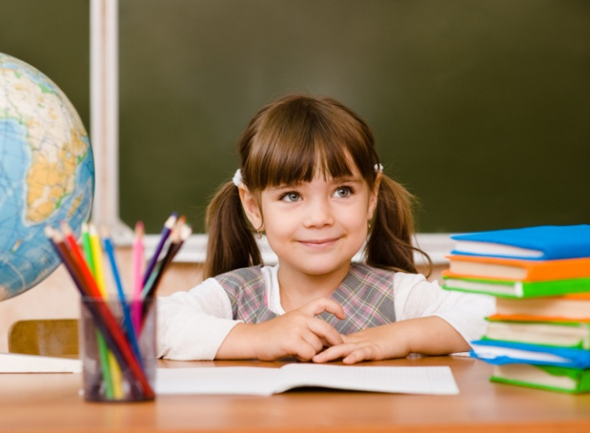  Составители:  Перфильева О.В.,  Федорова В.С.,  учителя начальных классов  2019 год    Советы родителям по адаптации первоклассников  1.Самое важное в этот период – внимание. Старайтесь уделять ребёнку как можно больше внимания.  2.Не мешайте ребёнку преодолевать трудности, и умело создавайте их. Не ругайте детей, при детях и тогда ваш ребёнок вырастет незлобным, добрым и обходительным.  3.Не пугайте ребёнка необходимостью читать, и может быть, он полюбит книги.  4.Самое лучшее воспитание – воспитание природой, добром и деятельностью, а не угрозами и упрёками.  5.Разрешайте ребёнку голодать от завтрака до обеда, это его сделает здоровым и весёлым.  6.Не нужно делать праздники для детей, нужно делать праздники вместе с детьми.  7.Чаще веселитесь, пойте красивые песни, приголубливайте своих детей, делайте вместе с ними что-нибудь, не ленитесь отдавать им частицу своей души, и у вас всё получится.  8.Не мучайтесь, если что-то не можете сделать для своего ребёнка, но задумайтесь, если можете, но не делаете.  9.Умейте любить чужого ребенка. Никогда не делайте чужому ребёнку то, что не хотели бы, чтобы другие сделали вашему.  10.Любите своего ребёнка любым: и талантливым, и неудачным, и взрослым.

